«Spring in our place»

Автор: ученица 10 «Б» класса Килеп Анастасия.
Учитель: Шарина Светлана Альбертовна
Школа: МБОУ «Лицей «ДЕРЖАВА»
Населенный пункт: г. Обнинск
Регион: Калужская область

Литературный перевод статьи «Why spring in Moscow is utter hell»
Если существует такое русское понятие, как весенняя пора, то иностранцам следует подразумевать под этим словом такие явления, как грязь и шуга.
Примерно в конце марта - начале апреля, улицы и дороги России исчезнут, они заменятся на огромные потоки толстой, коричневой грязи, сопровождающейся случайным дрейфом льда. Дело не только в сельской местности, которая остается в целом слаборазвитой, но и в самом центре Москвы. Прогулки становятся зарядкой при обхождении луж. Ход людей замедляется, так как пешеходы пытаются перейти тротуары города - они ужасно неравномерные, в вековых рытвинах. Как только снег зимой превращается в дождь, и собирается в невероятно большие трещины, все оказывается в бассейнах грязи. Высокие груды снега, с черной коркой сажи, месяцами поглощающие выхлопные газы автомобилей, выравнивают грязные улицы, давая место для дополнительной красоты.
В этом году зима в России, как и в Европе, была особенно длинной и жесткой. По этому поводу русские говорят:
Проблема не в погоде. Это инфраструктура - Москва- мегаполис, в котором проживает 11,5 млн. человек официально, и до 17 млн. неофициально, почти не имеет стоков на дорогах, оставив таяния снега и лужи грязи в состоянии стагнации, им некуда уходить. Дороги, ежегодно разбитые к зиме, больше походят на конкретные швейцарские части сыра,c пронизанными отверстиями и неровной поверхностью. Не зря русская народная поговорка гласит: у страны есть две вечные проблемы - дураки и дороги.
Несмотря на мрачную картину, некоторые русские пытаются улучшить ситуацию. В Твери, за пределами Москвы, есть 4x4 соревнования, чтобы посмотреть, кто может собрать больше грязи. YouTube заполнен видео, где русские прикрепляют лыжи к задней части автомобилей, чтобы максимально использовать городские лужи.
Некоторые периоды этого сезона вызывают определенную гордость за выносливый русский характер. Некоторые историки приписывают «распутице» ( проходящему два раза в год явлению, которое появляется весной из-за тающего снега и осенью из-за дождя, слово не имеет английского аналога, но может лучше всего быть переведено как, "когда дороги перестанут существовать") остановку продвигающихся армий от Наполеона до нацистов.Только русские способны выдержать это. Главное, чтоб у них и впредь хватало на это терпения.

«Spring in our plaсe»
No wonder that spring seems to be most beautiful season for all people in the world. Spring is often referred as the long awaited. As a matter of fact winter usually lasts for a long time and people are certainly to feel tired of it.
Obninsk is my native town. I’m eager observing how nature wakes up in it after winter.
It goes without saying that spring in my town is the most attractive. The first thing that needs to be said is Obninsk in April or in May is changing. Firstly workers paint the playgrounds for children. Secondly I can’t help saying that spring is very nice for go in for sport, hence, if you want to get rid of extra weight it would be nice of students or for future graduates to go jogging, for example, in our wonderful BelkinskiyPark.
It would be unfair not to mention that fact that our town in spring celebrate the vital holiday the Victory Day on the 9th of May. We watch the grand parade, and enjoy exciting music.
Weather in my town is often changeable, so that if foreigners wanted to visit Obninsk they would take some warm and cold clothes, to be exact: sweaters, coats, jeans, T-shirts and shorts.
Another good thing about spring in my town is that citizen in Obninsk are sure to start to make flowerbeds.
To tell the truth, spring is my favorite season and I like my town in spring very much, as everything is gay and active.
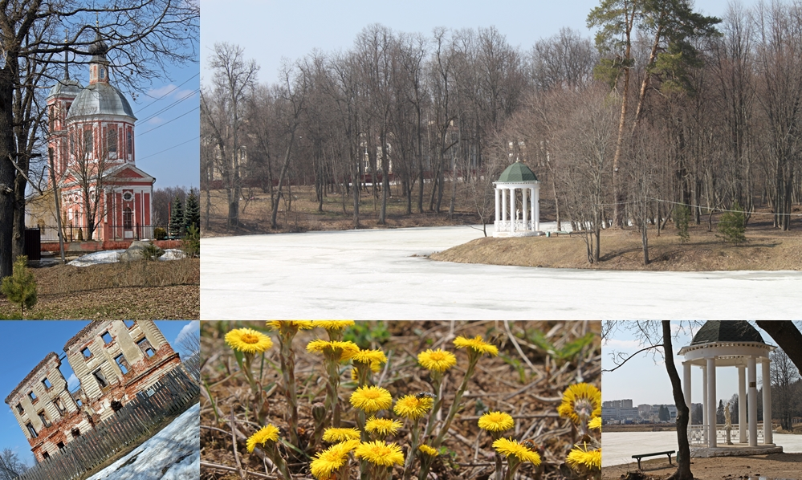
(фото из архива автора)

